**Märkisches Landbrot: Biokennzeichnung+ Bioanbau-Verbände/Anforderungen an Software**

**Martin Herbster 27.6.2022**

Hallo zusammen,

Aus der Besprechung mit Hr. Busche, Hr. Will, Hr. Kallwitz und Hr. Hoffmann ergab sich der

Wunsch einer Übersicht über die Anforderungen an die WaWi, die sich aus

* der Biozertifizierung nach EU-Richtlinie
* der Mitgliedschaft in einem Anbauverband (hier: Demeter, Bioland) ergeben.

Grundlage dieses Papers sind die entsprechenden Seiten aus dem Dokument „Wie wir arbeiten V1.0“ einer Darstellung der IT-Nutzung des ML aus 2020.

Ergänzungen/Erläuterungen aus heutiger Sicht sind in Schriftfarbe blau

**Bioqualitäten:**

**Anforderungen für Produkte, Rohstoffe, Kreditoren, Debitoren**

**Verwaltung der Bio-Zertifikate**

Sowohl für Rohstoffe als auch für Fertigprodukte verwenden wir Qualitätskennzeichen (QKZ) Diese sind

K= konventionell

B=Bioland

D=Demeter

Ö=Öko (nach EU-Richtlinie)

B + D sind per Definition auch immer Öko, aber erfüllen darüber hinaus die Anforderungen des entsprechenden Anbauverbandes. Diese Kennzeichnung ist unsere eigene Konvention.

Mittlerweile gibt es Versuche diese Kürzel vor allem im B2B-Geschäft zu vereinheitlichen bzw. zu erweitern.

Vom BNN gibt es dazu einen Vorschlag – die QKZ heißen hier Identifikationskürzel (IK).

Die folgende Systematik des BNN hat in der Branche weite Anerkennung erfahren und entwickelt sich zum Standard der Kennzeichnung für Bioqualitäten

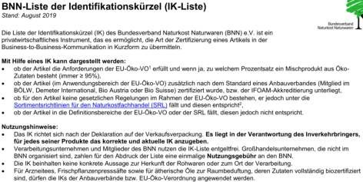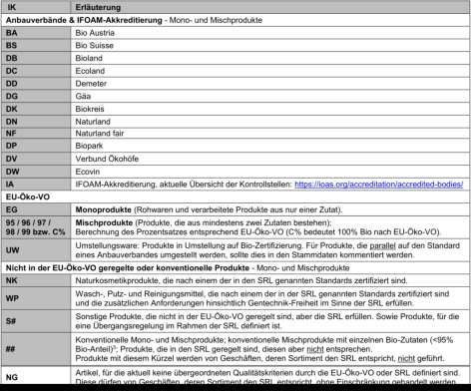

Eine Orientierung an dieser Systematik erscheint sinnvoll. Gleichzeitig nötig ist aber auch eine zusätzliche evtl. sogar mehre Übersetzungstabellen.

Diese Formulierung habe ich gewählt, da die Möglichkeit kundenspezifischer Anforderungen an die Kennzeichnung besteht. Diese kann entstehen, falls die Schnittstelle bzw. Warenwirtschaft des Kunden nur 1 Charakter für die Kennzeichnung vorsieht oder der Kunde eine vom BNN abweichende Systematik verwendet.

Wünschenswerter Workflow für QKZ:

Beim Einkauf eines Rohstoffes mit einem Bio-QKZ sind wir verpflichtet das entsprechende Zertifikat des Lieferanten zu prüfen und vorzuhalten. Da dies leicht vergessen wird, wäre es schön wenn das Merkmal „Bio-Zertifikatspflicht“ und Anbauverband-Zertifikatspflicht beim Lieferanten automatisch gesetzt wird, wenn ein Bio-Rohstoff bei ihm gekauft wird (Position in Bestellung oder Rechnung).

Ist dieses Kennzeichen gesetzt, muß im Lieferantenstamm

Das BIO-Zertifikat hinterlegt werden (PDF-Objekt mit den Funktionen anzeigen, einfügen, löschen), die ausstellende Ökokontrollstelle eingetragen werden die Gültigkeitsdauer bei Anbauverband QKZ Demeter/Bioland etc. wiederholende Struktur (Zertifikat als Objekt, Gültigkeitsdauer, Aussteller/Verband).

Derzeit können wir nur zwei Zertifikate (Öko + Verband) mit der wiederholenden Struktur (Kreditor – Zertifikate 1 : n) sollte das erweitert werden.

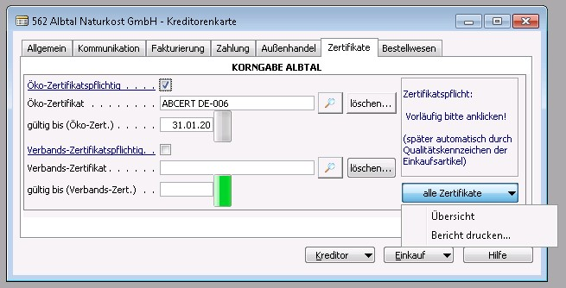

Mit einer Abfrage (exportierbar) sollen fehlende bzw. abgelaufene Zertifikate in einer Liste identifizierbar sein. Am besten nach Ampelprinzip oder ähnlich:

Rot : fehlt oder ist abgelaufen

Gelb: läuft bald ab nächste x Monate (x wählbar/konfigurierbar)

Grün: Gültigkeit größer x Monate

Zur Vorbereitung auf die jährliche Bioprüfung wird diese Liste abgearbeitet. Ergebnis ist eine Liste von allen Lieferanten mit benötigten/vorhandenen Zertifikaten und deren Aussteller und Gültigkeit. Wird dem Prüfer übergeben. Optional unterhalb des jeweiligen Lieferanten: Liste der Rohstoffe und deren Menge, die im Zeitraum MMJJ bis MMJJ von diesem Lieferanten bezogen wurde (Bildschirmausgabe/Druck).

Das QKZ eines Artikels kann wechseln, z.B. wenn wegen nicht Verfügbarkeit eines Rohstoffs in Demeterqualität die nötigen 90% Demeterbestandteile landwirtschaftlicher Zutaten nicht erreicht werden. Das passiert regelmäßig im Frühjahr mit Artikeln die Möhren enthalten und wenn Demetermöhren nicht verfügbar sind.

Dabei verfahren wir derzeit so, daß das QKZ des Artkels (wie es zum Zeitpunkt der Bestellung ist) in die Bestellung und Lieferung übernommen wird. Strenggenommen ist das QKZ damit keine Eigenschaft des Artikels, sondern der Lieferung. Bezogen auf den Artikel ist es eine Artikelvariante, die aber nicht als solche angelegt wird. Da nie gleichzeitig verschiedene Qualitäten eines Artikels produziert werden, kamen wir bisher mit diesem „Umswitchen“ des QKZ beim Artikel aus. Durch die Änderungshistorie der Artikelstammdaten sind diese Änderungen auch nachvollziehbar und durch das Kopieren des jeweils gültigen QKZ in die Lieferungen/Postenzeilen sind die Mengen nach QKZ auswertbar.

Der obige Absatz war in der Diskussion mit Hr. Busche und Hr. Will der Punkt der das heftigste Kopfschütteln und Unverständnis hervorrief. Ich will deshalb genauer die Gründe und Hintergründe erläutern.

Bei den Rohstoffen ist die Bioqualitätskennzeichnung genau genommen die „Sollqualität“ dieses

Rohstoffs. Ein abstrakter Artikel (z.B. Roggen) hat keine Bioqualitätskennzeichnung, diese

Kennzeichnung hat strenge genommen nur eine konkrete Lieferung/Charge dieses Artikels, wenn sie die entsprechenden Voraussetzungen erfüllt.

Aufbauend auf den Bio Qualitäten der in einer Rezeptur verwendeten Rohstoffe errechnet sich die Bioqualität des Fertigproduktes (z.B. Roggenbrot). Bei einem Demeterroggenbrot beispielsweise, müssen 90% der landwirtschaftlichen Zutaten (also ohne Salz und Wasser) selbst Demeterqualität haben. Diese Demeter-Anteilsberechnung ist ein weiteres Auswertungsschema der Rezeptur (neben z.B. der lebensmittelrechlichen Deklaration).

Das obige Beispiel mit den Möhren beschreibt folgenden Fall: Nach der „Sollwert“ im Rohstoffstamm sollen die Möhre Demeterzertifiziert sein. Demetermöhren sind aber nicht erhältlich, es werden stattdessen EU-Biomöhren in Italien gekauft. Dadurch sinkt der Gesamtdemeteranteil bem Möhrenbrot-Brötchen unter 90%. Das Brot darf nicht als Demeter verkauft werden und erhält die Biokennzeichnung EU-Bio.

Hier kam der nachvollziehare Einwand

* ein Rohstoff mit einer abweichenden Qualität ist ein anderer Rohstoff bestenfalls Variante
* ein Rezept mit einem anderen Rohstoff ist ein zweites Rezept
* ein Fertigprodukt mit einer abweichendne Qualkität ist ein anderes Produkt

Diesen berechtigten Einwänden stehen aber folgende Zwänge gegenüber:

Eine Anlage der Rezepturen mit allen möglichen Kombinationen aus verwendeten

Rohstoffen und möglichen Qualitäten schafft eine Unzahl an Rezeptvarianten, die für die Produktion bedeutungslos sind, den Rezepturstamm aber aublähen und seine Pflege erschweren.

Die Anlage eines abweichenden Fertigprodukts trifft auf praktische Grenzen:

Die Kunden und die Bestellannahme wollen keine abweichenden Artikelnummern, Neuanlage von Preisen etc. nur weil sich die Bioqualität evtl. kurzfristig ändert.

Bei kurzfristigen nötigen Änderungen sind bei vorhandenen Bestellungen Ersetzungen/Austausch vorzunehmen, in den Kassensystemen der Kunden müsste der Artikel bekannt sein. Kurz: Die nötige kurzfristige Umstellung des BioQualitätskennzeichens ist in der Praxis über Alternativprodukte nicht realisierbar.

Deshalb haben wir uns für die derzeit verwendete Variante entschieden.

Verändert sid das QKZ eines Produktionsartikels wird das QKZ entsprechend in den Stammdaten geändert. Bei der Buchung von Lieferungen werden in diese Artikelposten die zum Zeitpuntk der Lieferung geltenden QKZ des Artikels übernommen. Diese Artikelposten sind Datenbasis der LS.

Dadurch erreichen wir die 2. Hauptzwecke:

Die Lieferscheine/Avise sind korrekt.

Über die Artikelposten können wir Anzahl/Wert der verschiedenen Qualitäten des gleichen Artikels auswerten. Praktischspielt das nur für die Demeter-Lizenzabrechnung eine Rolle und ggfs. für die Input/output-Berchnung bei einer Bioprüfung. Bei dieser müssen die Mengenflüsse Einkauf-Verkauf mengen und qualitätsstimmig plausibel dargestellt werden.

Bei den Einkäufen eines Rohstoffes verfahren wir entsprechend.

Der Einkaufsposten erhält ggfs. das vom Artikel abweichende QKZ.

Voraussetzung dafür ist natürlich ein Feld in den entsprechenden Posten (Verkauf, Einkauf).

Ist diese Voraussetzung nicht erfüllt ist datentechnisch auch folgende Variante vorstellbar: In den Rohstoff-/Produktstammdaten wird das Feld Bioquaitätskennzeichen nicht fix, sondern in einer Timeline dargestellt.

Ab 1.1.20-Demeter

Ab 1.6.20 Bio

Ab 1.1.21.Demeter

Das braucht allerdings auch entsprechende Voraussetzungen der Entwicklungsumgebung und Abfragemöglichkeiten.

Abstrakt besteht die oben beschriebene „Pfuscherei“ in der Datenstruktur darin, daß wir eine Verdopplung/Vervielfachung von Artikel-/Produktstammdaten und Rezepten umgehen, indem wir lediglich die gebuchten Posten zum Träger des QKZ machen.

Das QKZ wird auch in jede Lieferzeile/Rechnungszeile gedruckt und im Liefer-/Rechnungsfuß erklärt (durch Bio-VO vorgeschrieben).

Wenn das alle Anforderungen sind, dann ist auch eine „Berechnung der Rezepturen“ hinsichtlich Qualitätskennzeichen erfüllt Ja/Nein nicht notwendig.